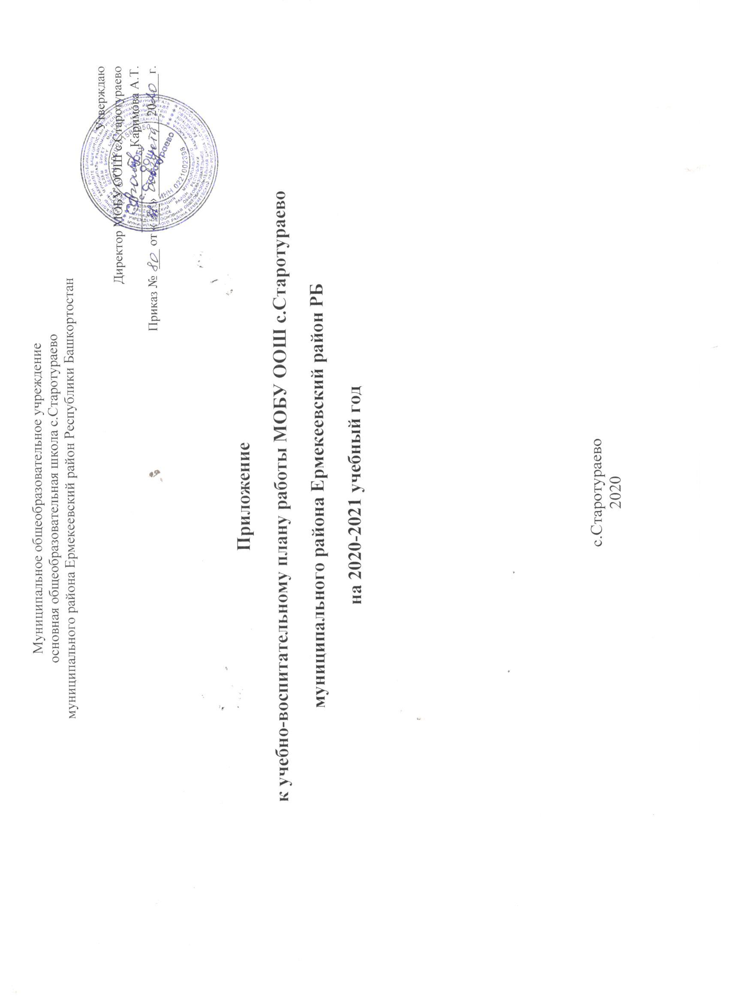Муниципальное общеобразовательное учреждение
основная общеобразовательная школа с.Старотураево
муниципального района Ермекеевский район Республики Башкортостан

Утверждаю
Директор МОБУ ООШ с.Старотураево
_____________Каримова А.Т.
Приказ № ___ от «___» ____________20 ____г.

Приложение
к учебно-воспитательному плану работы МОБУ ООШ с.Старотураево
муниципального района Ермекеевский район РБ
на 2020-2021 учебный год

с.Старотураево
2020

Приложение№1
к приказу №___ от «_____» ___________ 20 ___г.
Внутришкольный контроль учебно-воспитательного процесса
МОБУ ООШ с.Старотураево на 2020-2021 учебный год
№ | Содержание и объекты контроля | классы | Цель контроля | Вид, формы, методы контроля | Ответственные | Способы подведения итогов
Август
1 | Комплектование  Первого класса | 1 | Соблюдение требований  Устава школы | Тематический | Миннибаева РМ | Приказ
2 | Распределение учебной  нагрузки на 2020-2021  учебный год. Расстановка кадров. |  | Выполнение требований к преемственности и рациональному распределению нагрузки | Фронтальный  комплексно-обобщающий | Директор школы | Административное совещание
3 | Аттестация работников в 2020-2021 учебном году |  | Составление списка работников на аттестацию в 2020-2021уч.году и уточнение графика | Тематический персональный | Самигуллина ГФ | График  аттестации  Список  работников
4 | Готовность классных  кабинетов к учебному году |  | Проверка состояния техники безопасности, готовности материальной базы, методического обеспечения  Паспорт учебного кабинета | Тематический | Самигуллина ГФ  Минигалимов ИР  Гатиятуллина НМ | Совещание при завуче
5 | Обеспеченность обучающихся учебниками на 2020-2021 учебный год | 1-9 | Обеспеченность обучающихся учебниками на 2020-2021 учебный год | Тематический | Самигуллина ГФ | Совещание при завуче
Сентябрь
Контроль за состоянием здоровья
1 | Организация питания в школе | 1-9 | Организация питания учащихся, заполнение папок документов многодетных и малоимущих семей, детей ОВЗ, контроль работы школьной столовой | Персональный.  Проверка журналов столовой, проверка пищеблоков | Директор  Бракеражная комиссия | Справка
Контроль за состоянием учебных предметов
2 | Входной контроль  (ВПР) | 5-9 | Проверить уровень ЗУН учащихся на начало учебного года по основным предметам | Технический  ВПР | Зам. дир. по УВР  Учителя-предметники | Информации предметников
Контроль за школьной документацией
3 | Состояние личных дел учащихся | 1 | Проверить работу классных руководителей по оформлению личных дел обучающихся 1 класса и вновь прибывших учащихся | Персональный. Проверка личных дел | Зам. дир. по УВР | Справка
4 | Проверка воспитательных планов классных руководителей | 1-9 | Соответствие документаций единым требованиям | Персональный.  Проверка документации | Зам. дир. по УВР | Совещание при завуче
5 | Контроль за содержанием рабочих программ и соответствиям ФГОС |  | Соответствие документаций единым требованиям | Персональный.  Проверка документации | Директор,  Зам. дир. по УВР | Совещание при завуче
6 | Алфавитные книги учащихся |  | Присвоение номеров личных дел учащимся 1 класса и прибывшим учащимся | Тематический | Самигуллина ГФ | Собеседование
Контроль за состоянием воспитательной работы
7 | Сбор информации о трудоустройстве выпускников | 9 | Пополнение базы данных для проведения школьного мониторинга | Тематический. Собеседование | Директор,  Зам. дир. по УВР | Списки справки
8 | Сбор информации о занятости учащихся в кружках | 1-9 | Проверка организации занятости учащихся во внеурочное время | Тематический. Собеседование | Классные руководители | Списки
Октябрь
Контроль за выполнением всеобуча
1 | Работа с одаренными детьми | 4-9 | Выявление одаренных детей, подготовка к районным олимпиадам | Тематический | Зам. дир. по УВР | Совещание при завуче
2 | Адаптация учащихся 1класса |  | Организация адаптационного периода | Тематический | Зам. дир. по УВР | Информация классного руководителя
3 | Адаптация учащихся 5 класса |  | Готовность учащихся к обучению в школе 2-й ступени | Тематический | Зам. дир. по УВР | Информация классного руководителя
Контроль за состоянием преподавания учебных предметов
4 | I (школьный) этап Всероссийской олимпиады школьников по учебным предметам | 5-9 | Подготовка учащихся к олимпиаде | Тематический | Самигуллина ГФ | Приказ,  Совещание при завуче
Контроль за состоянием методической работы
5 | Организация предметной недели по финансовой грамотности | 5-9 | Влияние недели на развитие интереса учащихся к изучаемому предмету | Тематический  Посещение, анализ | Зам. дир. по УВР | оформление папки
Контроль за школьной документацией
6 | Журналы 1-9 классов | 1-9 | Контроль за соблюдением учителями правил ведения классных журналов | Визуальный | Зам. дир. по УВР | Справка
Контроль за состоянием воспитательной работы
7 | Родительские собрания по итогам 1 четверти | 1-9 | Качество подготовки и проведения, посещаемость собраний | Фронтальный | Классные руководители | Протоколы
Ноябрь
Контроль за состоянием преподавания учебных предметов
1 | Результативность и качество обучения за 1 четверть | 2-9 | Анализ уровня сформированности ЗУН | Тематический \,  Анализ | Зам. дир. по УВР | Педсовет
2 | II (муниципальный) этап Всероссийской олимпиады школьников по учебным предметам | 5-9 | Подготовка учащихся к олимпиаде | Тематический | Самигуллина ГФ | Приказ,  Совещание при завуче
Контроль за состоянием методической работы
3 | Организация предметной недели по башкирскому языку | 5-9 | Влияние недели на развитие интереса учащихся к изучаемому предмету | Тематический  Посещение, анализ | Зам. дир. по УВР | Справка, оформление папки
Контроль работы технического персонала
4 | Проверка работы технического персонала |  | Поддержание санитарного состояния помещений школы | Персональная проверка, собеседование | Зам. дир. по УВР | Справка
Контроль за школьной документацией
5 | Проверка дневников учащихся |  | Выявление общих недочетов в ведении дневников учащихся | Тематический | Руководители МО, классные руководители | Справка
Декабрь
Контроль за школьной документацией
1 | Итоги проверки ЭЖ «Предупреждение неуспеваемости школьников. Работа классного руководителя по предупреждению пропусков уроков учащимися» | 1-9 | Проверка ведения и заполнения электронных журналов | Фронтальный | Зам. дир. по УВР | Справка
2 | Выполнение программного материала за 1 полугодие |  | Выполнение календарно-тематического планирования в соответствии с программой | Тематический, проверка календарно-тематического планирования | Зам. дир. по УВР | Справка
Контроль за состоянием преподавания учебных предметов
3 | Классно-обобщающий контроль 9 класса «Подготовка выпускников основной школы к итоговой аттестации» | 9 | Подготовка выпускников школы к итоговой аттестации | Тематический  классно-обобщающий | Вахитова ЛФ  Солтанова НГ | Административное совещание  Справка
Контроль за состоянием методической работы
4 | Организация предметной недели по технологии | 5-8 | Влияние недели на развитие интереса к предмету | Тематический.  Анализ | Зам. дир. по УВР | МС, оформление папки
5 | Работа МС | Руководитель МС | Проверка документации | Тематический | Зам. дир. по УВР | Анализ планов
Контроль за состоянием воспитательной работы
6 | Подготовка и проведение новогодних праздников | 4,9 | Качество подготовки и проведения новогодних праздников | Тематический | Миннибаева РМ  Самигуллина ГФ | Административное совещание
7 | Всемирный день борьбы со СПИДом | 5-9 | Организация и проведение Всемирного дня борьбы со СПИДом | Тематический | Мухаметгалеева ФР | информация
8 | Родительские собрания по итогам 2 четверти | 1-9 | Качество подготовки и проведения, посещаемость собраний | Фронтальный | Классные руководители | Протоколы
9 | Общешкольное родительское собрание по итогам 2 четверти | 1-9 | Качество подготовки и проведения, посещаемость собраний | Фронтальный | Классные руководители, Самигуллина ГФ | Протокол
Январь
Контроль за состоянием преподавания учебных предметов
1 | Посещаемость уроков учащимися | 1-9 | Анализ посещаемости уроков учащимися | Тематический | Зам. дир. по УВР | Справка
Контроль за школьной документацией
2 | Оформление ЭЖ |  | Правильность и своевременность, полнота записей в ЭЖ.  Объективность выставления оценок. | Тематический  Электронный журнал |  | Собеседование
Контроль подготовки выпускников к ОГЭ
3 | Подготовка 9 класса к ОГЭ | 9 | Особенности проведения ОГЭ в 2021 году | Тематический | Зам. дир. по УВР | Педсовет
Контроль за состоянием методической работы
4 | Организация предметной недели по математике, физике, информатике | 5-9 | Влияние недели на развитие интереса к предмету | Тематический.  Анализ | Вахитова ЛФ, Самигуллина ГФ | МС
Февраль
Контроль за выполнением всеобуча
1 | Работа с одаренными детьми. Конкурс МАНШ | 7-9 | Результаты олимпиад | Тематический | Зам. дир. по УВР | Справка
Контроль за состоянием преподавания учебных предметов
2 | Работа с отстающими учащимися | 2-9 | Ликвидация пробелов в знаниях учащихся | Тематический, персональное посещение уроков | Зам. дир. по УВР  Рук. ШМО | Совещание при зам. дир. по УВР
Контроль за школьной документацией
3 | Проверка журналов внеурочной деятельности и кружков | 1-9 | Проверить своевременность заполнения журналов внеурочной деятельности и кружков | Тематический | Зам. дир. по УВР | Справка
4 | Проверка рабочих тетрадей | 1-9 | Дозировка домашнего задания | Тематический | Зам. дир. по УВР | Справка
Контроль за состоянием воспитательной работы
5 | Состояние и организация военно-патриотического воспитания в школе | 5-9 | Деятельность классных руководителей по формированию патриотизма и гражданского самосознания учащихся | Тематический, Собеседование | Директор  зам. дир. по УВР | Справка
6 | Марафон военно-патриотических и спортивных дел.  Спортивные соревнования в рамках Марафона военно-патриотических и спортивных дел | 1-9 | Качество подготовки и проведения Марафона военно-патриотических и спортивных дел. Результативность участия классов. | Тематический | Учитель физкультуры | Мониторинг
7 | Соревнования по лыжам | 1-9 | Работа учителей физкультуры по подготовке к соревнованиям по лыжам | Тематический | Учитель физкультуры | Мониторинг
Март
Контроль за состоянием преподавания учебных предметов
1 | Успеваемость учащихся 9 класса | 9 | Проверка успеваемости учащихся | Контрольно-диагностические работы, пробные ОГЭ | Директор,  зам. дир. по УВР  Учителя-предметники | Анализ работ
2 | Преподавание уроков русского языка | 5-9 | Совершенствование системы контроля и учета знаний | Тематический  Посещение уроков | зам. дир. по УВР | Справка
Контроль подготовки выпускников к ОГЭ
3 | Посещение родительского собрания в 9 классе | 9 | Содержание родительского собрания (подготовка к ОГЭ) | Индивидуальное  Посещение родительского собрания | Директор  зам. дир. по УВР | Справка
Контроль за состоянием воспитательной работы
4 | Обученность учащихся по русскому языку и математике | 5 | Выявить уровень ЗУН учащихся | Тест | Зам. дир. по УВР | Справка
5 | Посещение учебных занятий | 1-9 | Выявление систематически пропускающих занятия | Обобщающий анализ | зам. дир. по УВР | Отчет
6 | Родительские собрания по итогам 3 четверти | 1-9 | Качество подготовки и проведения, посещаемость собраний | Фронтальный | Классные руководители | Протоколы
Контроль за состоянием методической работы
7 | Неделя родного (татарского) языка и литературы |  | Влияние мероприятия на развитие творчества учащихся | Тематический | Каримова АТ  Миннибаева РМ | Справка
Контроль за школьной документацией
7 | Классные журналы | 2-9 | Объективность выставленных оценок четверти | Персональный  Визуальный | Зам. дир. по УВР | Справка
Апрель
Контроль за состоянием преподавания учебных предметов
1 | Обученность учащихся | 4,6,8 | Выявление уровня сформированности ЗУН | мониторинг | Зам. дир. по УВР | Справка
Контроль за состоянием воспитательной работы
2 | Посещение классных часов в 4-8 классах | 4-8 | Выполнение плана воспитательной работы | Тематический | Зам. дир. по УВР | Совещание при зам. дир. по УВР
3 | Занятость учащихся во внеурочное время |  | Проверка посещаемости кружков и секций | Тематический | Зам. дир. по УВР | Справка
Контроль за состоянием методической работы
4 | Проведение предметной недели по химии, биологии, географии | 5-9 | Анализ уровня организации внеклассных мероприятий | Посещение внеклассных мероприятий | Мухаметга-  леева ФР | Справка
5 | Повышение квалификаций |  | Отслеживание прохождения КПК учителей | Тематический | Зам. дир. по УВР | Отчет
Контроль подготовки выпускников к ОГЭ
6 | Проведение пробных ОГЭ |  | Качество подготовки учащихся к сдаче ОГЭ | Итоговый анализ | Зам. дир. по УВР  Учителя-предметники | Протоколы МО
Май
Контроль за состоянием преподавания учебных предметов
1 | Организация промежуточной аттестации | 2-8 | Выявление практической направленности учебных занятий | Административный контроль | Директор, зам дир. по УВР | Анализ работ
2 | Выполнение рабочих программ |  | Проверить выполнение учебных программ по предметам | административный | Зам. дир. по УВР  Учителя-предметники | Справка
Контроль за школьной документацией
3 | Проверка личных дел учащихся | 1-9 | Соблюдение требований к оформлению личных дел | Фронтальный | Зам. дир. по УВР | Справка
4 | Классные журналы | 1-9 | Выполнение программного материала | Персональный | Директор, зам дир. по УВР | Совещание при директоре
Контроль за состоянием воспитательной работы
5 | Организация праздника «Последний звонок» | 9 | Качество подготовки и проведения праздника «Последний звонок» | Тематический | Самигуллина ГФ , классные руководители | Административное совещание
6 | Организация летнего отдыха детей | 1-8 | Планирование работы летнего лагеря отдыха | Тематический | Начальники лагерей ЛТО и ЛДП | Совещание при директоре
Проверка работы на пришкольном участке
7 | Организация работы на пришкольном участке |  | Соблюдение инструкций, организация практических работ | Персональный | Зам. дир. по УВР | Совещание при директоре
Июнь
1 | Изучение результативности учебного процесса |  | Итоги промежуточной аттестации учащихся | Итоговый анализ | Директор, зам дир. по УВР | Педсовет
2 | Личные дела учащихся |  | Оформление классными руководителями личных дел учащихся | Тематический  персональный | Самигуллина ГФ | Собеседование, прием журнала
3 | ЭЖ |  | Оформление ЭЖ руководителями на конец учебного года | Тематический  персональный |  | Собеседование
4 | Журналы кружковых занятий |  | Выполнение рабочих программ  кружковых занятий | Тематический  персональный | Солтанова НГ, Минигалимов ИР | Собеседование прием журналов
5 | Итоги ОГЭ | 9 | Подведение итогов ОГЭ | Анализ | Директор | Справка
6 | Анализ методической работы в 2020-2021 учебном году |  | Составление анализа методической работы в 2019-2020 учебном году | Фронтальный  обобщающий | Самигуллина ГФ | Анализ
7 | Анализ воспитательной работы в 2020-2021 учебном году |  | Составление анализа воспитательной работы в 2019-2020 учебном году | Фронтальный  обобщающий | Самигуллина ГФ | Анализ

